|  |  |
| --- | --- |
| Gerb-BMSTU_01 | **Министерство образования и науки Российской Федерации**  **Федеральное государственное бюджетное образовательное учреждение**  **высшего образования**  **«Московский государственный технический университет**  **имени Н.Э. Баумана**  **(национальный исследовательский университет)»**  **(МГТУ им. Н.Э. Баумана)** |

ФАКУЛЬТЕТ \_\_\_\_\_\_ИНФОРМАТИКА И СИСТЕМЫ УПРАВЛЕНИЯ\_\_\_\_\_\_\_\_\_\_\_

КАФЕДРА \_СИСТЕМЫ ОБРАБОТКИ ИНФОРМАЦИИ И УПРАВЛЕНИЯ\_\_\_\_\_\_

**ОТЧЕТ ПО ТЕХНОЛОГИЧЕСКОЙ ПРАКТИКЕ**

Студент \_Цыпышев Тимофей Александрович\_\_\_\_\_\_\_\_\_\_\_\_\_\_\_\_\_\_\_\_\_\_\_\_\_\_\_

*фамилия, имя, отчество*

Группа \_\_ИУ5-31Б\_\_\_\_\_\_\_\_\_\_\_\_\_\_\_\_\_\_\_\_

Тип практики   
Выполнение лабораторного практикума\_\_\_\_\_\_\_\_\_\_\_\_\_

Название предприятия \_\_\_\_\_\_\_Московский государственный технический университет имени Н.Э. Баумана\_\_\_\_\_\_\_\_\_\_\_\_\_\_\_\_\_\_\_\_\_\_\_\_\_\_\_\_\_\_\_\_\_\_\_\_\_\_

Студент **\_\_\_\_\_\_\_\_\_\_\_\_\_\_\_\_\_**  Цыпышев Т.А.

*подпись, дата фамилия, и.о.*

Руководитель практики **\_\_\_\_\_\_\_\_\_\_\_\_\_\_\_\_\_** \_Ковалева Н.А.

*подпись, дата фамилия, и.о.*

Оценка \_\_\_\_\_\_\_\_\_\_\_\_\_\_\_\_\_\_\_\_\_\_\_\_\_\_\_\_\_\_\_\_\_\_

*2023 г.*

Федеральное государственное бюджетное образовательное

учреждение высшего образования

«Московский государственный технический университет имени Н.Э. Баумана

(национальный исследовательский университет)»

(МГТУ им. Н.Э. Баумана)

УТВЕРЖДАЮ

Заведующий кафедрой \_\_\_ИУ5\_\_\_

\_\_\_\_\_\_\_\_\_\_\_\_\_\_\_\_\_\_ В.И. Терехов

«\_\_\_» \_\_\_\_\_\_\_\_\_\_\_\_\_ 2023 г.

**ЗАДАНИЕ**

**на прохождение технологической практики**

по дисциплине \_\_\_\_\_\_Модели данных\_\_\_\_\_\_\_\_\_\_\_\_\_\_\_\_\_\_\_\_\_\_\_\_\_\_

Макет **«**АС пункта гарантийного обслуживания сложной бытовой техники**»**\_\_\_\_\_\_

График выполнения работы 25% к \_\_ нед., 50% к \_\_нед, 75% к \_\_нед., 100% к \_\_нед.

Студент Цыпышев Тимофей Александрович ю

(фамилия, имя, отчество; индекс группы)

***Задание.***

1. Разработать функциональную, инфологическую, даталогическую модели ПО, структурную схему, граф диалога системы.

2. Выполнить практическую реализацию АС.

3. Оформить расчетно-пояснительную записку.

Дата выдачи задания « \_» сентября 2023г.

Руководитель практики от кафедры\_\_\_\_\_\_\_\_\_\_\_\_\_\_\_ / \_\_Ковалёва Н.А.\_\_\_

(подпись, дата) (Фамилия И.О.)

Студент  **/**\_\_Цыпышев Т.А.\_\_\_

(подпись, дата) (Фамилия И.О.)

*2023 г.*

**Содержание**

1. Аннотация
2. Введение
3. Описание предметной области и ее ограничений
4. Функциональная модель
5. Инфологическая модель
6. Даталогическая схема БД
7. Структурная схема системы
8. Описание пользовательского интерфейса макета
9. Граф диалога
10. Схема работы
11. Заключение
12. Список использованных источников

**Аннотация**

Программа "Гарантийное обслуживание сложной бытовой техники" — это инновационное решение, разработанное на основе MS Access 2019, и направленная на оптимизацию процессов управления гарантийным обслуживанием сложной бытовой техники. С помощью этой системы автоматизируются такие задачи, как учет клиентов, обработка заказов на ремонт, учет запасных частей, планирование работы специалистов и контроль исполнения гарантийных обязательств. В состав программы входят инструменты для управления гарантийным обслуживанием, что позволяет руководству предприятия эффективно принимать решения на основе актуальной информации.

**Введение**

Целью данной работы является разработка полнофункционального демо-произведения, которое будет представлять систему управления и обработки информационных потоков. Главными функциями и направлениями разработки данной системы будут использование в рамках курсовой работы по "Базам данных".

Основной задачей данной системы будет обеспечить эффективную систематизацию и автоматизацию процессов, связанных с хранением и обработкой информации о клиентах, проведении ремонтных работ, учете запасных деталей, планированием занятости специалистов и охранение гарантийных обязательств предприятия. Внедрение автоматизированной информационной системы "Гарантийное обслуживание сложной бытовой техники" позволит автоматизировать управление гарантийным обслуживанием, сократить время времени на принятие решений касательно клиентов и технического обслуживания их бытовой техники, оптимизировать производительность предприятия.

**Описание предметной области**

В рамках данной тематики, основными сущностями являются клиенты, офисы, заказы, устройства и запчасти. Клиенты, соответственно, содержат информацию о своем имени, контактных данных и других личных атрибутах. Офисы включают в себя информацию о своем местоположении, контактной информации и рабочее время.

Заказы связывают клиентов с офисами и устройствами, а также содержат информацию о дате заказа, дате отправки и стоимости услуг. Устройства, в свою очередь, содержат информацию о производителе, модели, серийном номере и других характеристиках. Запчасти являются отдельной сущностью, связанной с устройствами и содержащей информацию о производителе, модели, стоимости и наличии. Сервисные центры содержат информацию о своем местоположении, контактной информации и степени загрузки. Технические специалисты, связаны с сервисными содержат информацию о их квалификации, опыте и количестве выполненных заказов.

Пользователи, имеющие доступ класса "Администратор", могут вносить изменения в любую таблицу, а пользователи с нижестоящим уровнем доступа могут просматривать только отчеты.

**Ограничения предметной области**

В разрабатываемой системе учитываются следующие ограничения и упрощения:

* Замена комплектующих в рамках гарантии возможна только при предоставлении документов о покупке и серийного номера устройства.
* Ремонт и обслуживание осуществляются только в официальных сервисных центрах.
* Система не учитывает дополнительные условия гарантии, такие как ограничения по эксплуатации или перевозке.
* Не рассматриваются вопросы, связанные с продлением гарантийного срока.

**Функциональная модель**

Рисунок функциональной модели предметной области в нотации IDEFO:

1. Контекстный уровень(А-0)

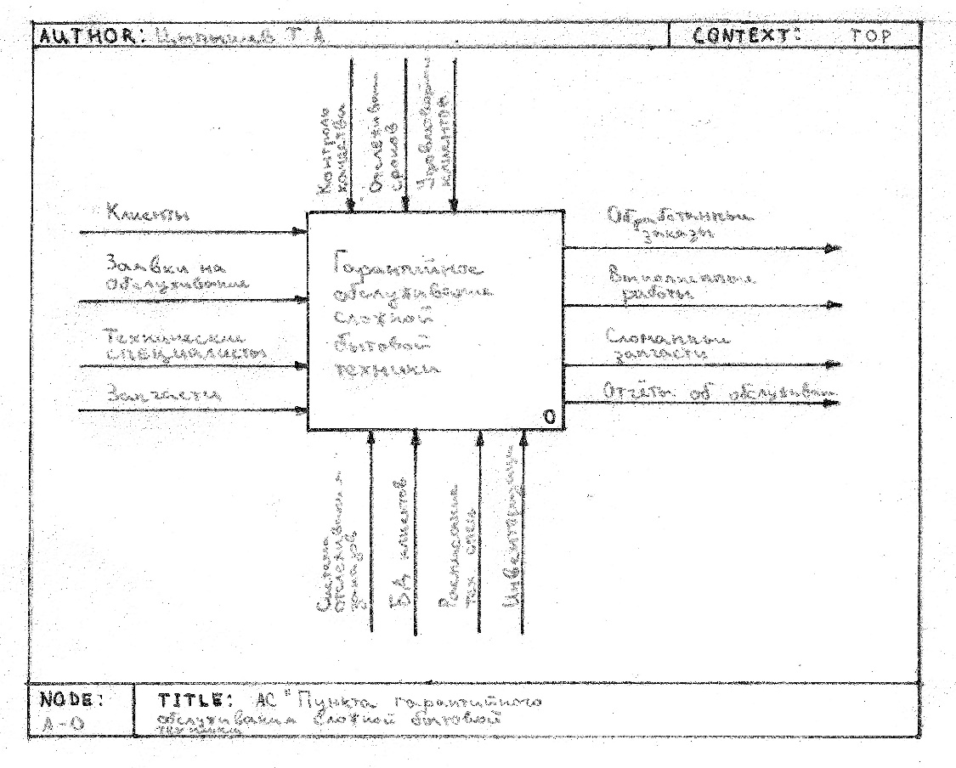

1. Уровень А0

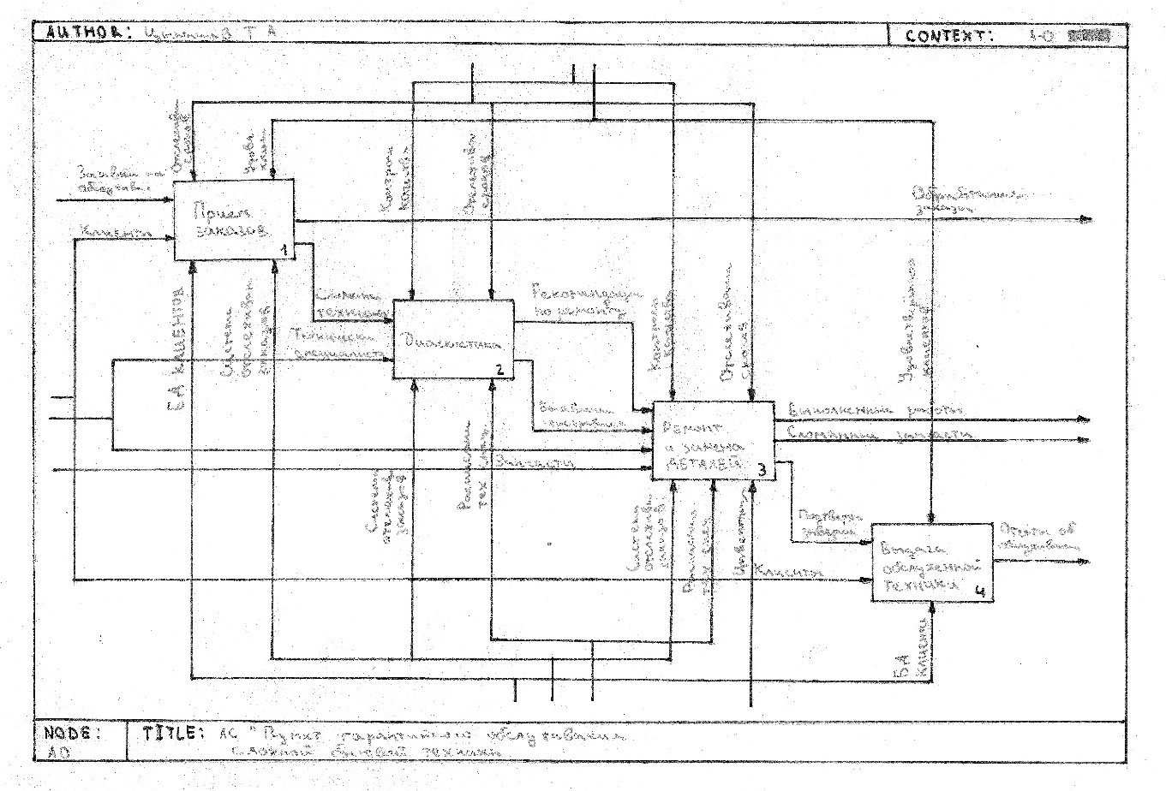

1. Уровень А1

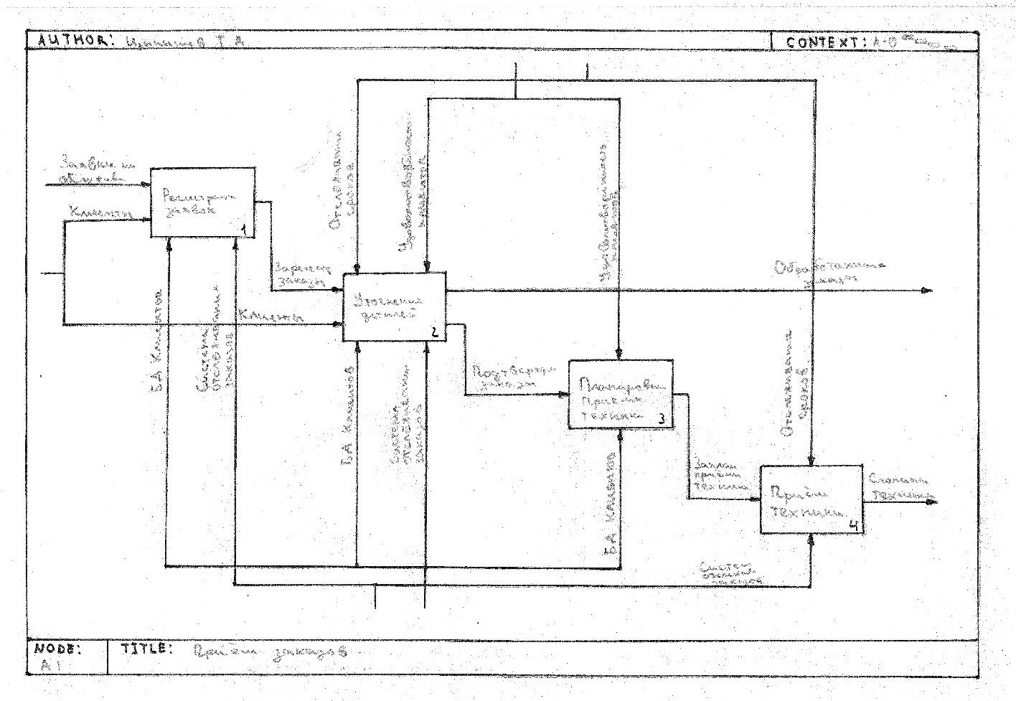

1. Уровень А2

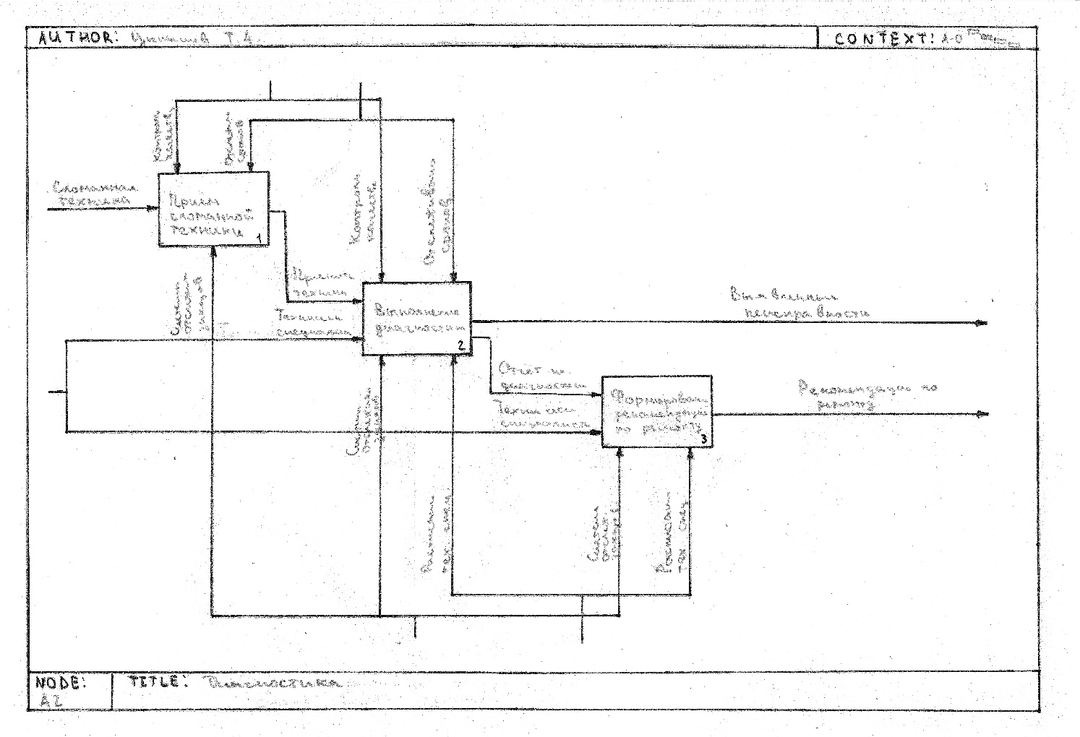

1. Уровень А2 2

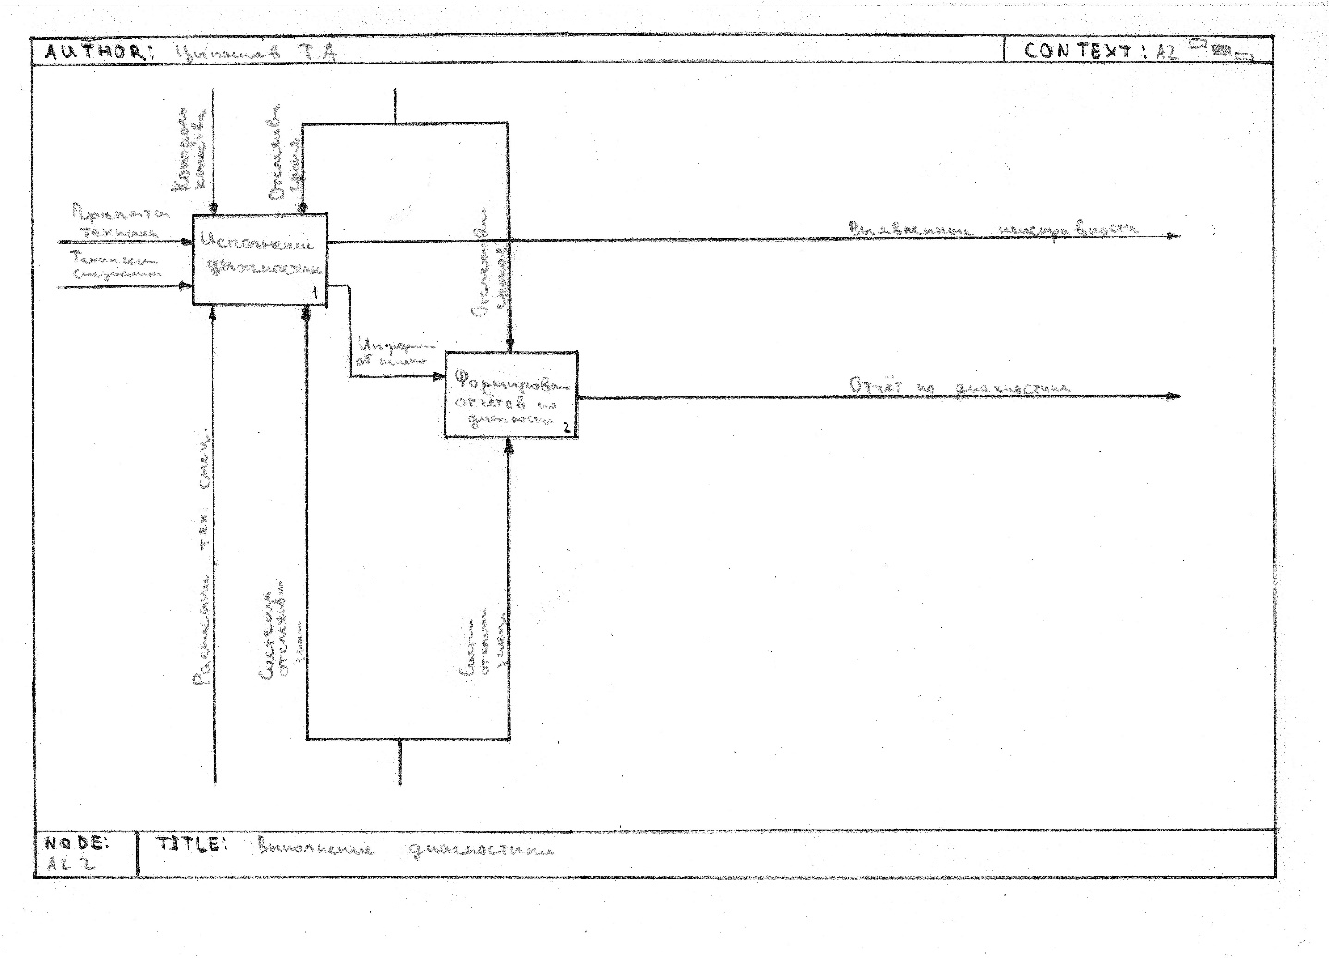Функциональная модель предметной области для АС "пункта гарантийного обслуживания сложной бытовой техники":

* Запросы
  + Список клиентов, ожидающих обслуживание, с указанием даты заказа
  + Устройства, требующие наличие запасных частей
  + Список заказов с приоритетом "срочный" и их общая стоимость
  + Список клиентов и количество выполненных заказов по каждому из них
  + Технические специалисты, принявшие больше всего заказов
  + Список заказов, где необходимо заменить детали с указанием их доступности
* Ввод и редактирование данных (доступно только для администраторов)
  + Ввод и редактирование данных клиента: ФИО, дата рождения, паспортные данные, контактная информация
  + Ввод и редактирование данных офиса: название, местоположение, контактная информация, рабочие часы
  + Ввод и редактирование заказа: дата заказа, дата отправки, общая сумма, способ оплаты, приоритет, заметки
  + Ввод и редактирование устройства: описание, производитель, модель, серийный номер, дата выпуска, цена, вес, цвет, размеры
  + Ввод и редактирование запасных частей: описание, производитель, модель, серийный номер, цена, вес, размеры, наличие
  + Ввод и редактирование данных сервисного центра: местоположение, контактный номер, электронная почта, часы работы, степень загруженности
  + Ввод и редактирование данных сотрудника: ФИО, дата рождения, паспортные данные, контактная информация, количество заказов

**Инфологическая модель**

ER-диаграмма:

**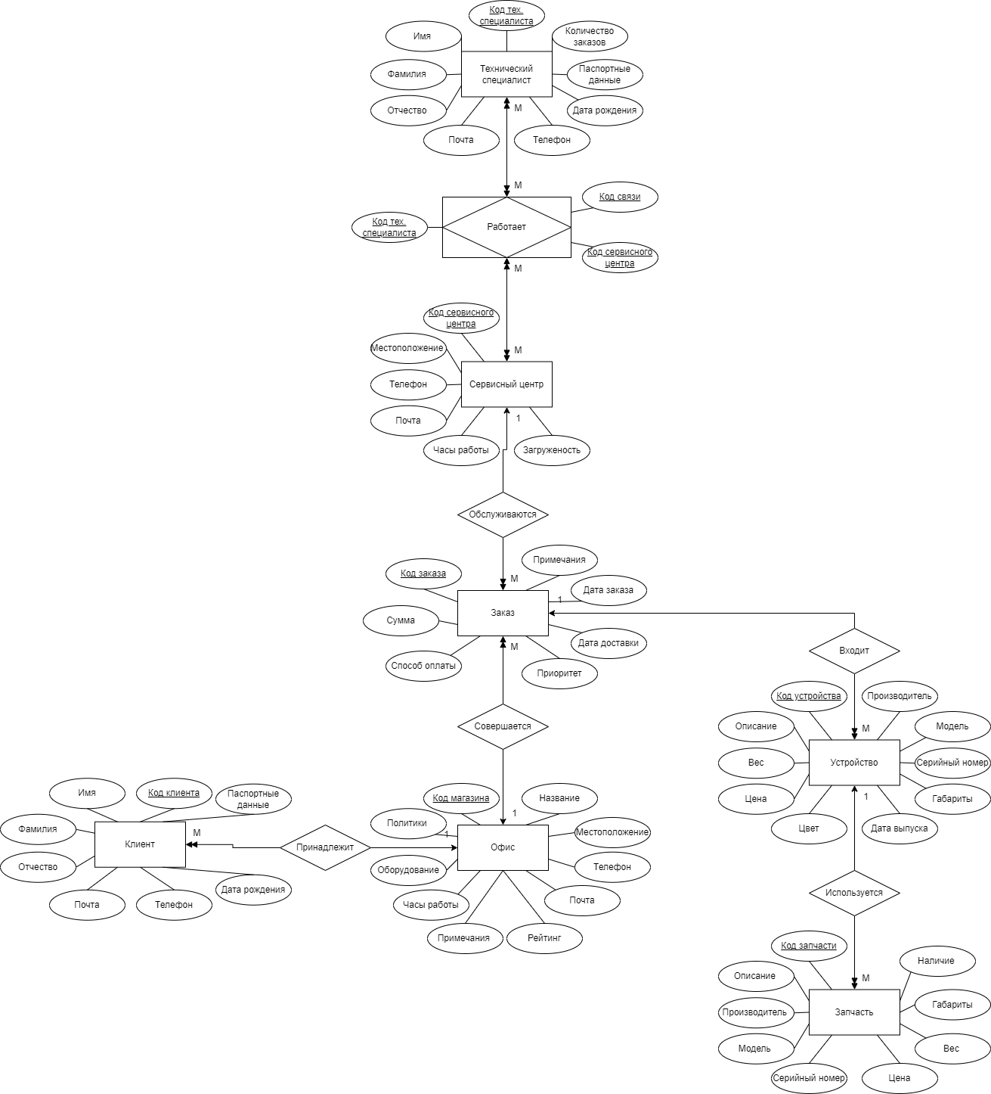**

Спецификация инфологической модели

Сущности и атрибуты:

1. Клиенты
   1. Идентификатор клиента (Client\_ID), счетчик
   2. Имя (First\_Name), короткий текст, 15
   3. Фамилия (Second\_name), короткий текст, 15
   4. Отчество (Last\_Name), короткий текст, 15
   5. Электронная почта (Email), длинный текст, 50
   6. Номер телефона (Phone\_Number), короткий текст, 15
   7. Дата рождения (Date\_of\_birth), длинное целое
   8. Паспортные данные (Passport\_Data), длинный текст, 50
2. Офисы
   1. Идентификатор офиса (Office\_ID), счетчик
   2. Название офиса (Name\_office), короткий текст, 15
   3. Местоположение (Location), длинный текст, 50
   4. Номер телефона (Phone Number), короткий текст, 15
   5. Электронная почта (Email), длинный текст, 50
   6. Рабочие часы (Working\_hours), короткий текст, 15
   7. Оборудование (Equipment), длинный текст, 50
   8. Политики (Policies), длинный текст, 50
   9. Примечания (Remarks), длинный текст, 50
   10. Рейтинг (Rating), числовой, длинное целое
3. Заказы
   1. Идентификатор заказа (Order ID), счетчик
   2. Дата заказа (Order\_Date), длинное целое
   3. Дата доставки (Ship Date), длинное целое
   4. Общая сумма (Total\_Amount), числовой, длинное целое
   5. Способ оплаты (Payment\_Method), короткий текст, 15
   6. Приоритет (Priority), короткий текст, 15
   7. Примечания (Notes), длинный текст, 50
4. Устройства
   1. Идентификатор устройства (Device\_ID), счетчик
   2. Описание (Description), длинный текст, 50
   3. Производитель (Manufacturer), короткий текст, 15
   4. Модель (Model), короткий текст, 15
   5. Серийный номер (Serial Number), короткий текст, 15
   6. Дата выпуска (Release Date), длинное целое
   7. Цена (Price), числовой, длинное целое
   8. Вес (Weight), числовой, длинное целое
   9. Цвет (Color), короткий текст, 15
   10. Габариты (Dimensions), длинный текст, 50
5. Запчасти
   1. Идентификатор запчасти (Spare Part\_ID), счетчик
   2. Описание (Description), длинный текст, 50
   3. Производитель (Manufacturer), короткий текст, 15
   4. Модель (Model), короткий текст, 15
   5. Серийный номер (Serial Number), короткий текст, 15
   6. Цена (Price), числовой, длинное целое
   7. Вес (Weight), числовой, длинное целое
   8. Габариты (Dimensions), длинный текст, 50
   9. Наличие (Availability), логический
6. Сервисные центры
   1. Идентификатор сервисного центра (Service Center\_ID), счетчик
   2. Местоположение (Location), длинный текст, 50
   3. Номер телефона (Contact\_number), короткий текст, 15
   4. Электронная почта (Email), длинный текст, 50
   5. Рабочие часы (Operating\_hours), короткий текст, 15
   6. Степень загруженности (Degree\_of\_workload), числовой, длинное целое
7. Занятость
   1. Идентификатор занятости (Employment\_ID), счетчик
   2. Идентификатор технического специалиста (Technical Specialist\_ID), числовой, длинное целое
   3. Идентификатор сервисного центра (Service Center ID), числовой, длинное целое
8. Технические специалисты
   1. Идентификатор технического специалиста (Technical Specialist\_ID), счетчик
   2. Имя (First\_Name), короткий текст, 15
   3. Отчество (Middle\_Name), короткий текст, 15
   4. Фамилия (Last\_Name), короткий текст, 15
   5. Электронная почта (Email), длинный текст, 50
   6. Номер телефона (Phone\_Number), короткий текст, 15
   7. Дата рождения (Date\_of\_birth), длинное целое
   8. Паспортные данные (Passport\_data), длинный текст, 50
   9. Количество заказов (Number\_Of\_Orders), числовой, длинное целое

Связи сущностей:

* (Клиенты - Офисы) принадлежит, тип М:1
* (Офисы - Заказы) совершается в, тип 1:М
* (Заказы - Устройства) входит в, тип 1:М
* (Устройства - Запчасти) используется в, тип 1:М
* (Заказы - Сервисные центры) обслуживаются, тип М:1
* (Сервисные центры - Работники) работает, тип М:М

**Даталогическая модель**

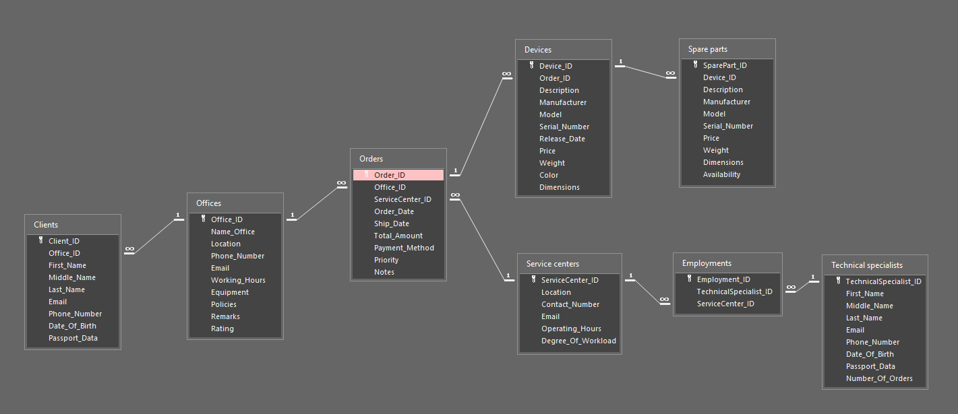

**Структурная схема БД**

**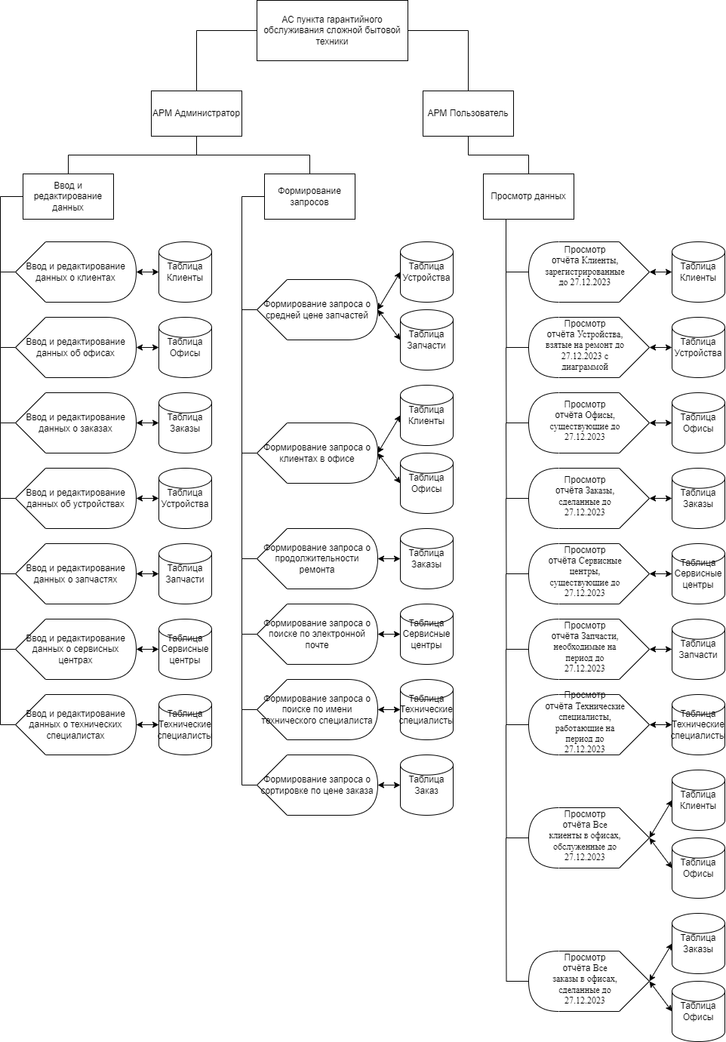**

**Пользовательский интерфейс**

**Принтскрины форм:**

1. Форма «Начальное меню»

Из этой формы можно выйти из приложения, прейти на форму авторизации входа «Вход» или на форму «Модальное окно»

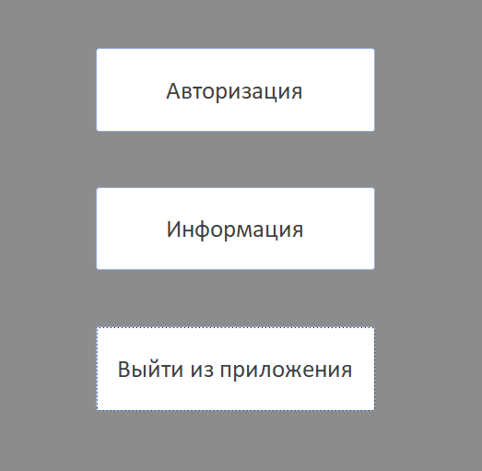

1. Форма авторизации входа «Вход»

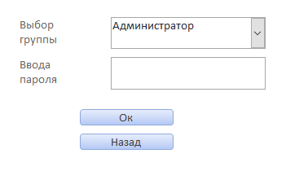

Если пользователь вводит неверный пароль, то выпадает ошибка.

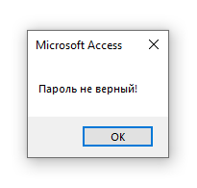

Если пользователь ввел пароль верно и у него права «администратора», то откроется «Кнопочная форма», если же у него права «пользователя», то откроется «Форма навигации».

1. Форма для администраторов «Кнопочная форма»

После входа администратора в систему, у него появляться возможность перейти по одной из представленных кнопок.

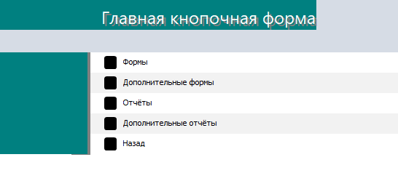

* 1. Вкладка «Формы»

В данной кнопочной форме у администратора есть возможность перейти на любую форму из представленных или вернуться на главную кнопочную форму.

**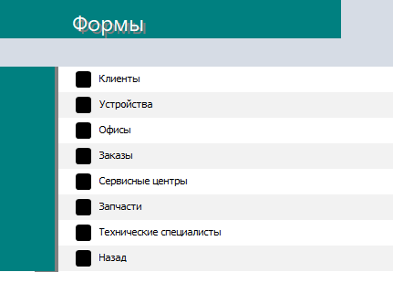**

* 1. Вкладка «Дополнительные формы»

В данной кнопочной форме у администратора есть возможность перейти на любую форму из представленных или вернуться на главную кнопочную форму.

**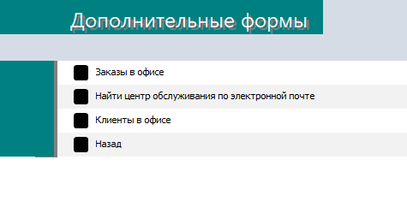**

* 1. Вкладка «Отчёты»

В данной кнопочной форме у администратора есть возможность перейти на любой отчёт из представленных или вернуться на главную кнопочную форму.

**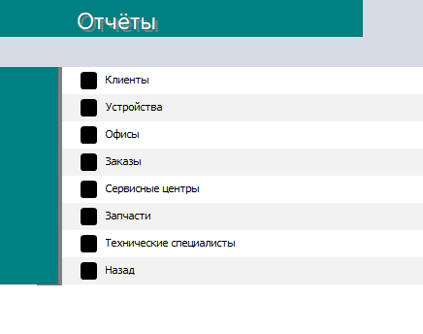**

* 1. Вкладка «Дополнительные отчёты»

В данной кнопочной форме у администратора есть возможность перейти на любой отчёт из представленных или вернуться на главную кнопочную форму.

**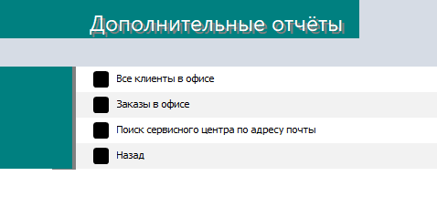**

1. Форма «Форма навигации»

Данная формаявляется диалоговым окном интерфейса пользователя, в котором есть возможность просматривать данные по всем существующим отчетам.

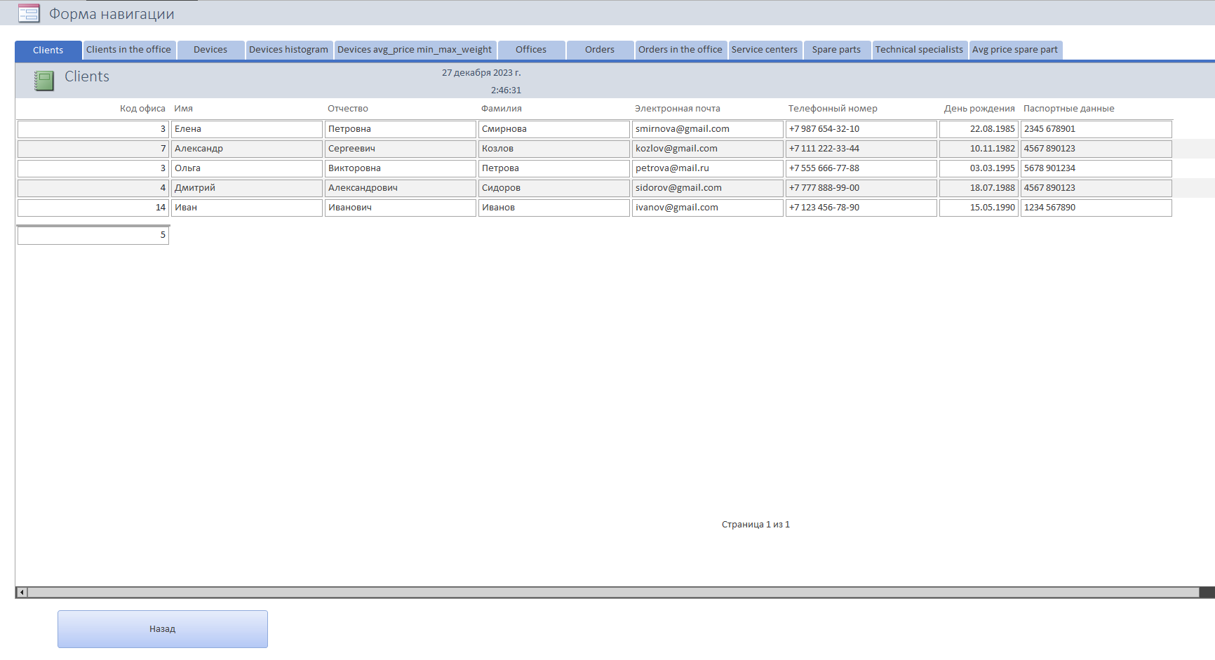

1. Форма «Клиенты»

В форме возможны просмотр, сохранение, добавление, удаление записей и перемещение между записями.

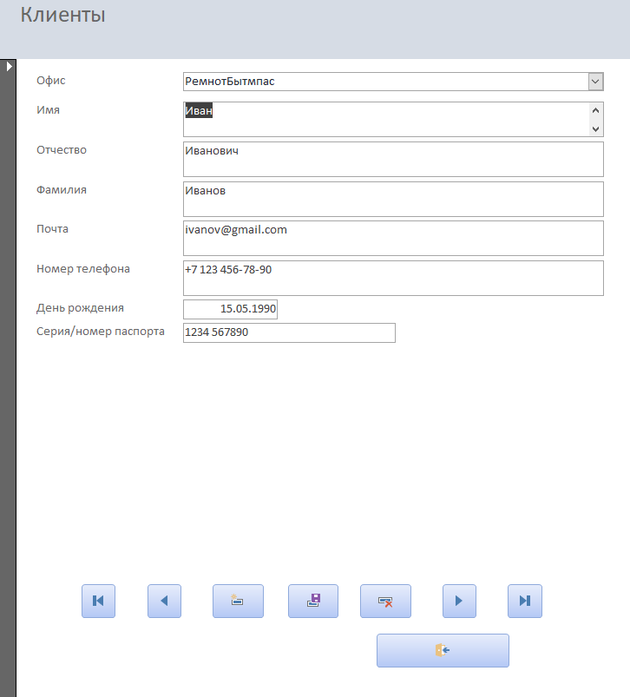

В форме реализовано события «Отсутствие в списке». Если в поле выбора офиса вводится несуществующий офис, то выпадает сообщение с предложением создать новый офис.

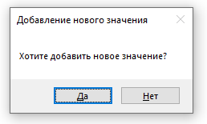

Если пользователь выбирает ответ да, то открывается форма «Новый офис», в которой пользователь может ввести данные нового офиса, сохранить этот офис или отменить действие.

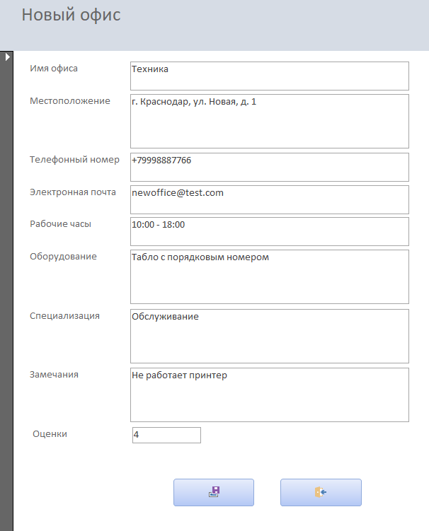

После сохранения нового офиса пользователя возвращает в родительскую форму, в которой уже добавлен новый офис.

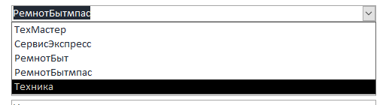

1. Форма «Устройства»

В форме возможны просмотр, сохранение, добавление, удаление записей номеров и перемещение между записями.

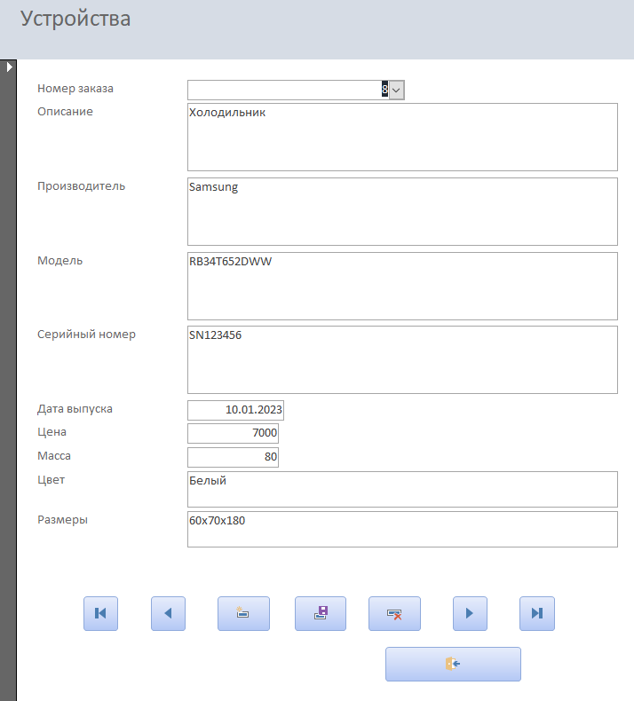

1. Форма «Офисы»

В форме возможны просмотр, сохранение, добавление, удаление записей номеров и перемещение между записями.

Так же в форме есть группа переключателей, которая позволяет выбрать оценку офиса от 1 до 5.

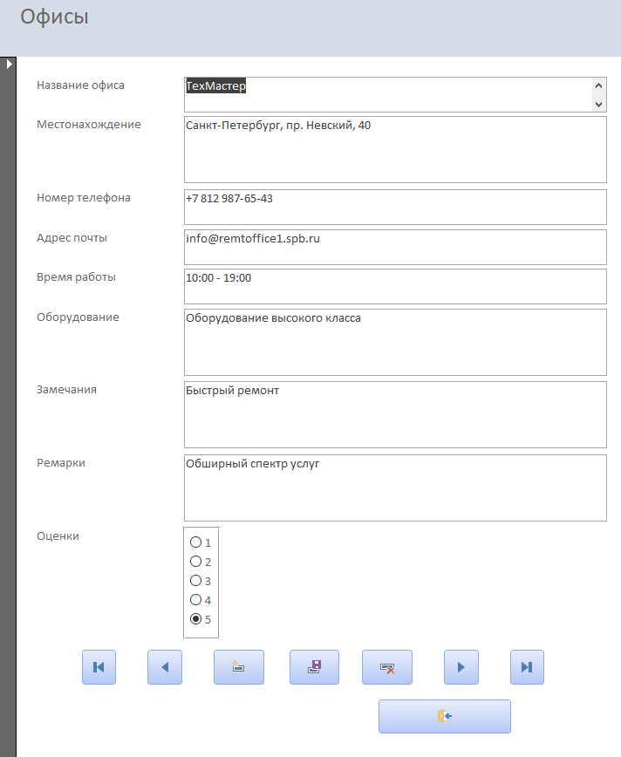

1. Форма «Заказы»

В форме возможны просмотр, сохранение, добавление, удаление записей номеров и перемещение между записями.

Так же в форме есть кнопка печать, которая создаёт новый отчёт по таблице с заказами.

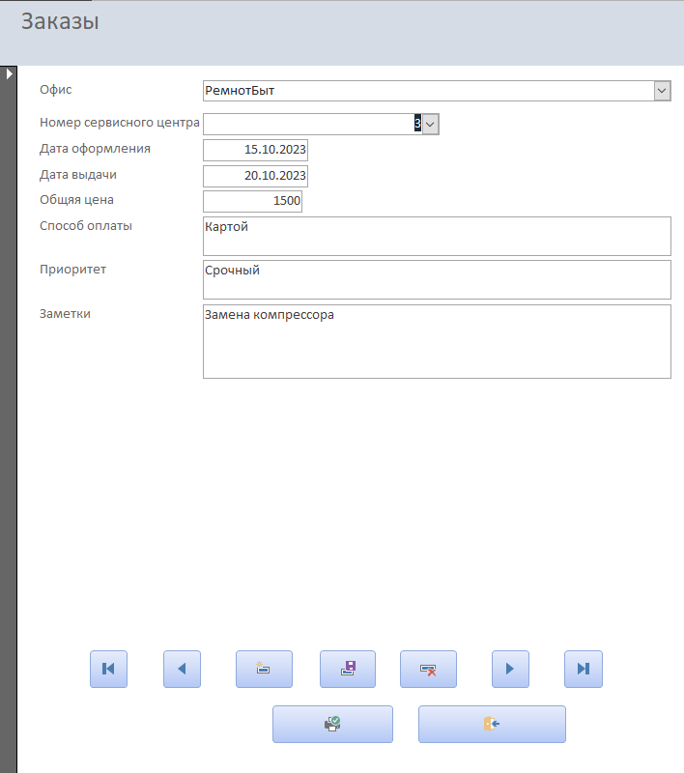

1. Форма «Сервисные центры»

В форме возможны просмотр, сохранение, добавление, удаление записей номеров и перемещение между записями.

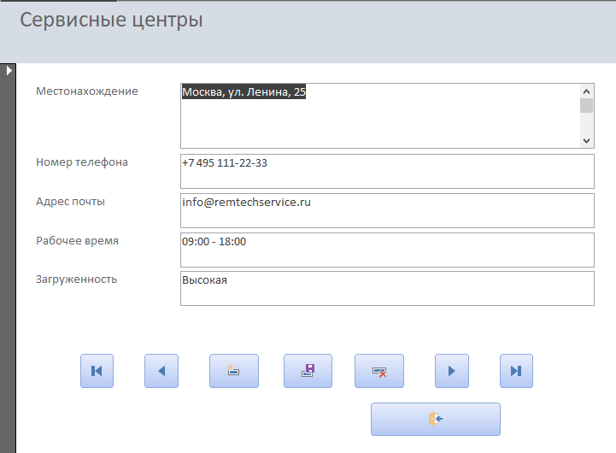

1. Форма «Запчасти»

В форме возможны просмотр, сохранение, добавление, удаление записей номеров и перемещение между записями.

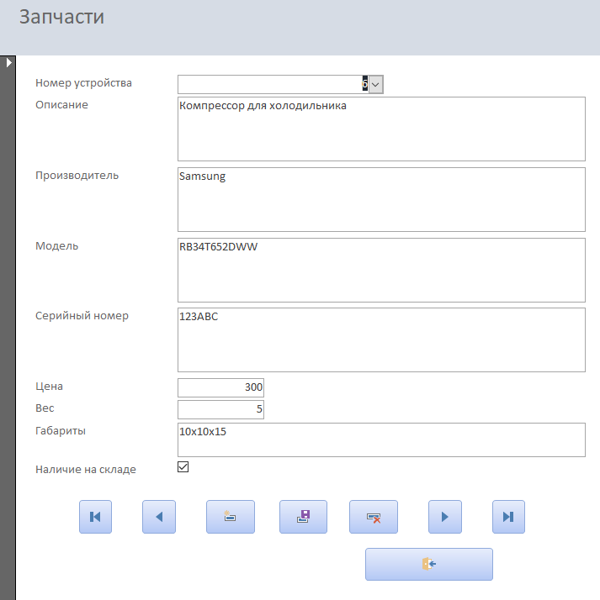

1. Форма «Технические специалисты»

В форме возможны просмотр, сохранение, добавление, удаление записей номеров и перемещение между записями.

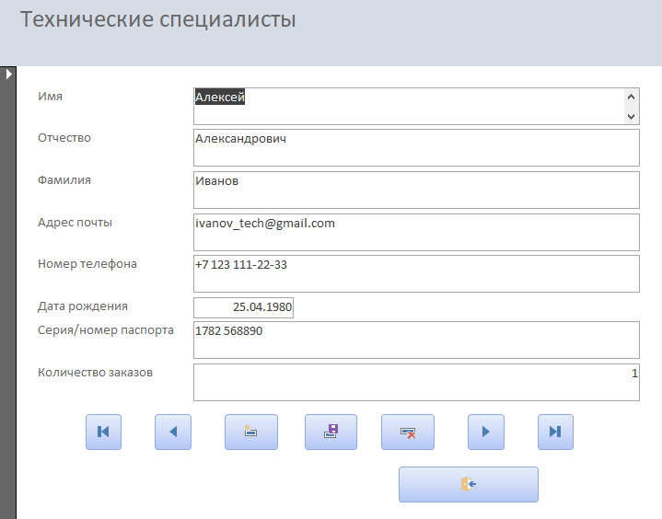

1. Форма «Заказы в офисе»

В форме возможны просмотр, сохранение, добавление, удаление записей номеров и перемещение между записями.

В форме реализована связанная форма, которая осуществляет переход к заказм, сделланым в этом офисе.

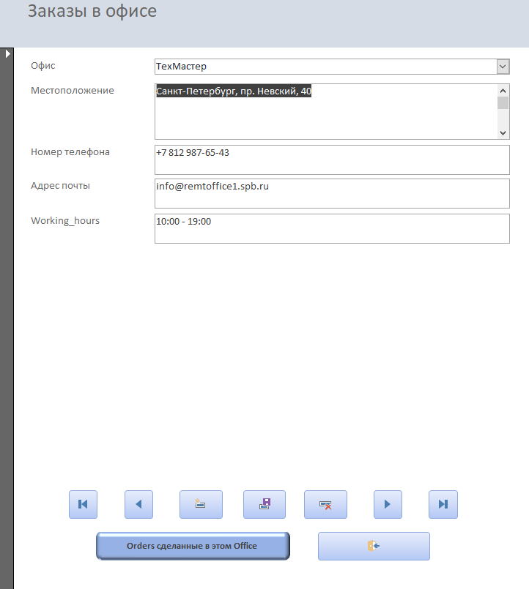

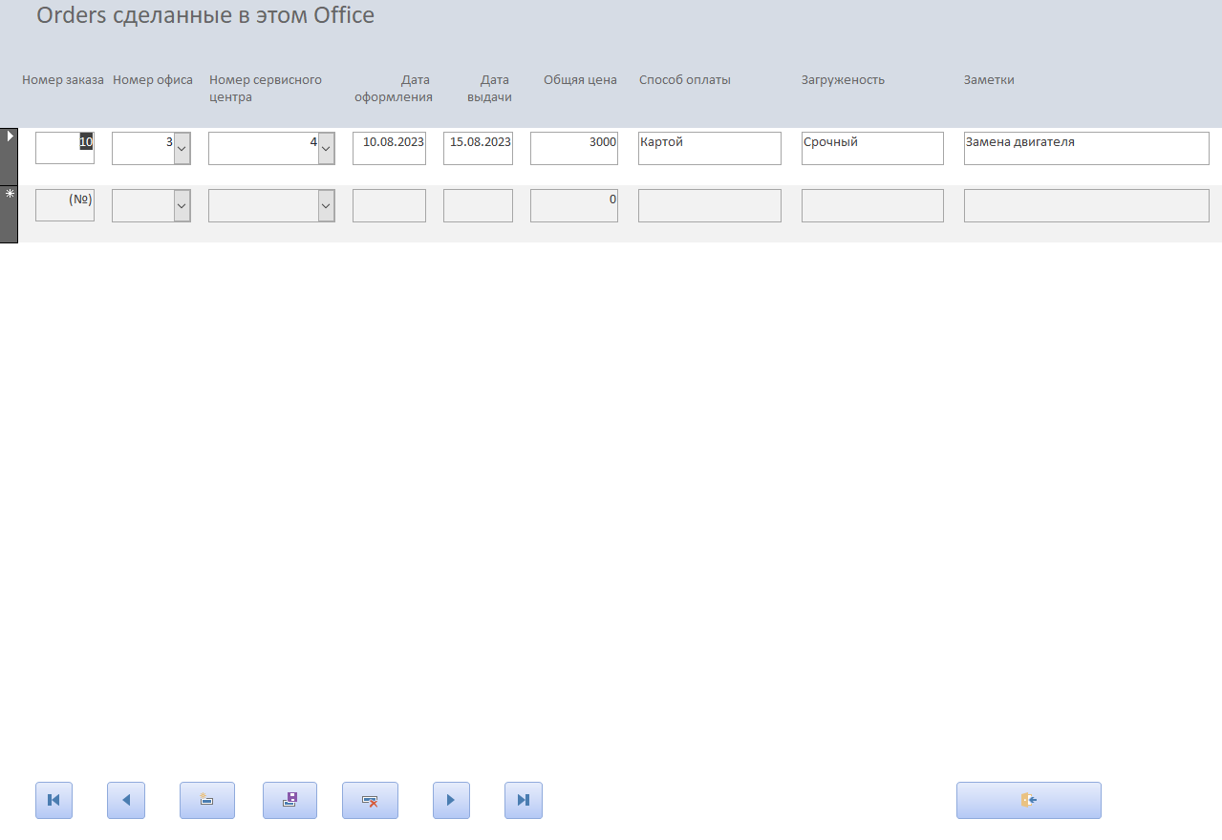

1. Форма «Поиск сервисного центра по адресу электронной почты»

В форме возможны просмотр, сохранение, добавление, удаление записей номеров и перемещение между записями.

В форме также внедрен функционал поиска по адресу электронной почты сервисного центра. Этот механизм осуществляет отбор записей на основе данных, введенных в соответствующее поле.

Реализация поиска осуществляется с использованием запроса Like [Формы]![Service centers]![Email] & "\*", что позволяет эффективно фильтровать записи и находить соответствия введенным критериям.

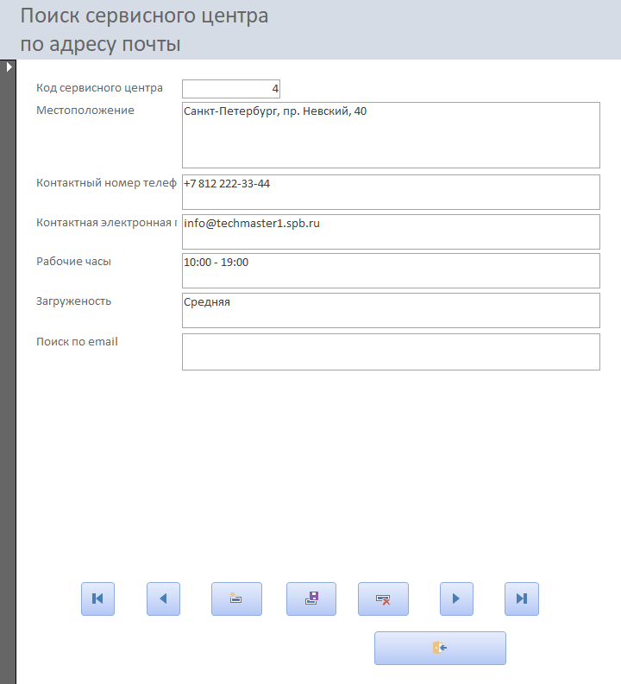

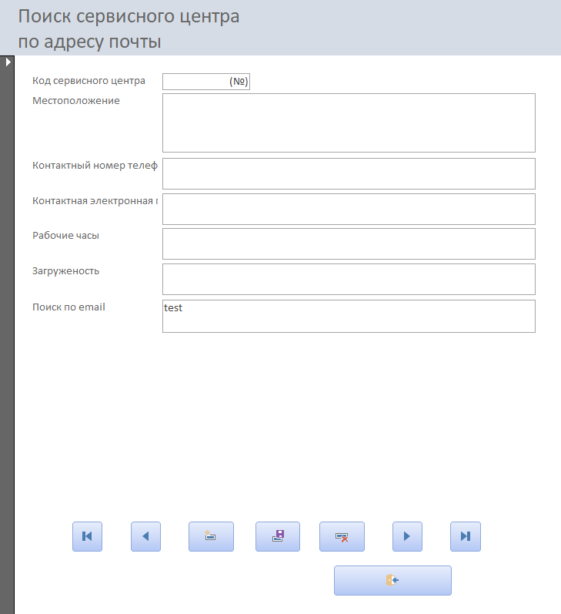

1. Форма «Клиенты в офисе»

В форме возможны просмотр, сохранение, добавление, удаление записей номеров и перемещение между записями.

Так же в форме есть подчиненная форма, содержащая список клиентов, делавших заказ в этом офисе.

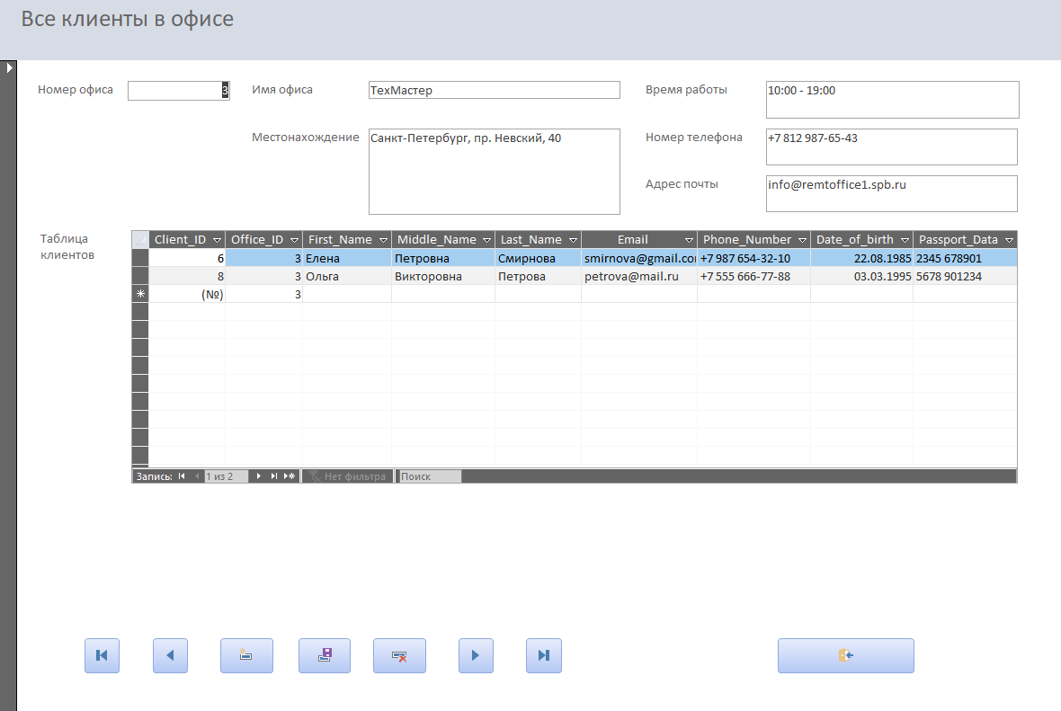

1. Форма «Модальное окно»

На данной форме представлена информация о разработчике данной программы.

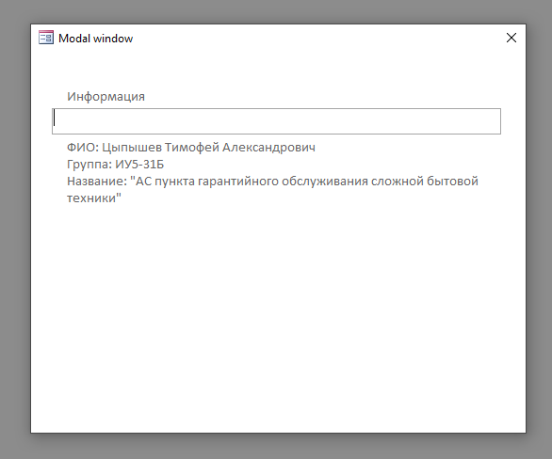

**Принтскрины отчетов:**

1. Клиенты, зарегистрированные до 27.12.2023

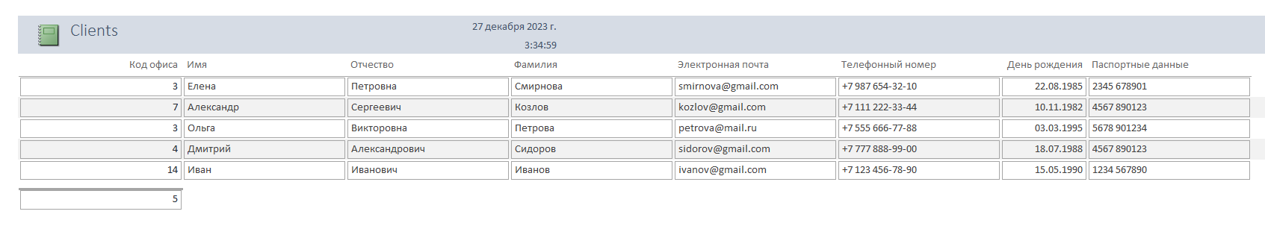

1. Устройства, взятые на ремонт до 27.12.2023 с диаграммой

В данном отчете реализована гистограмма, отображающая цену устройств.

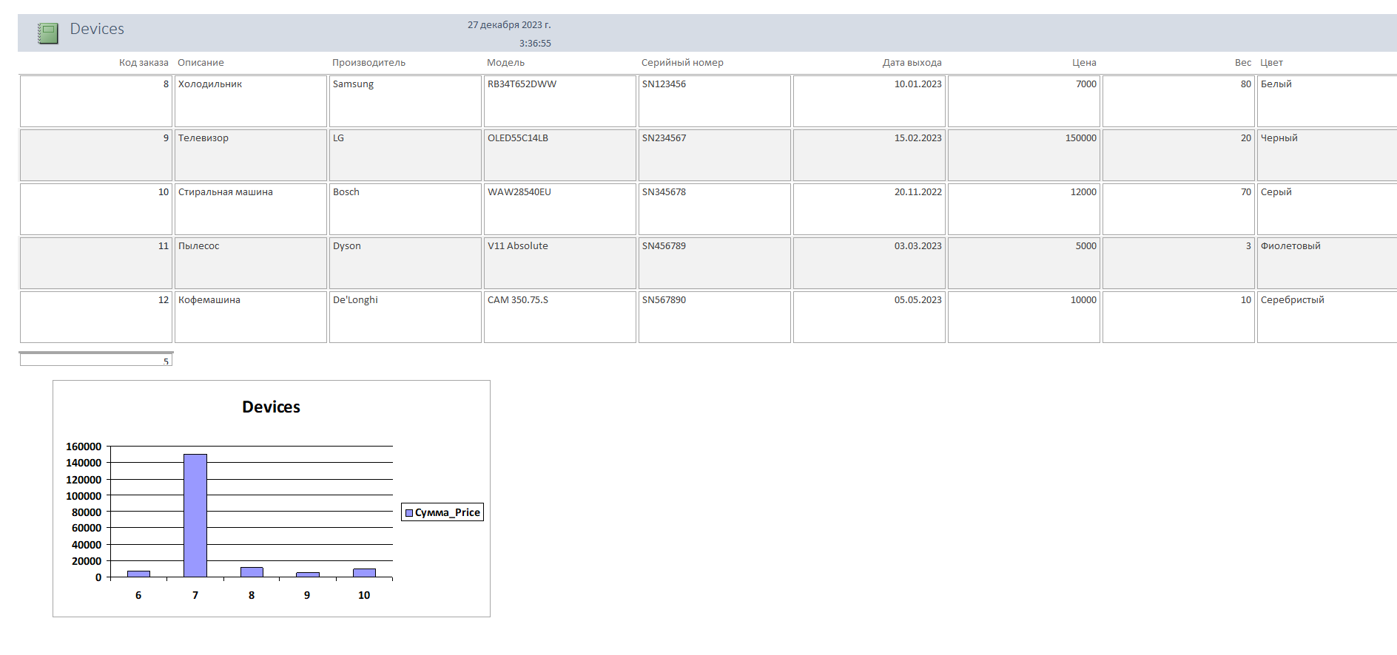

1. Офисы, существующие до 27.12.2023

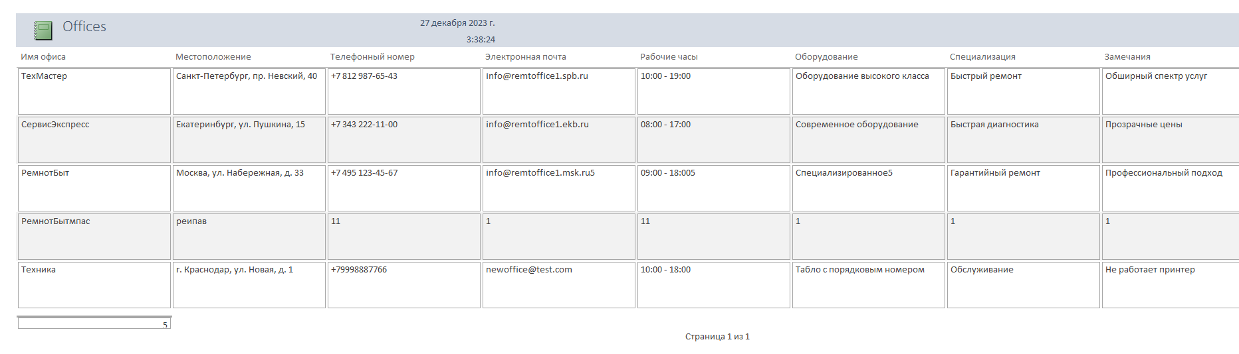

1. Заказы, сделанные до 27.12.2023

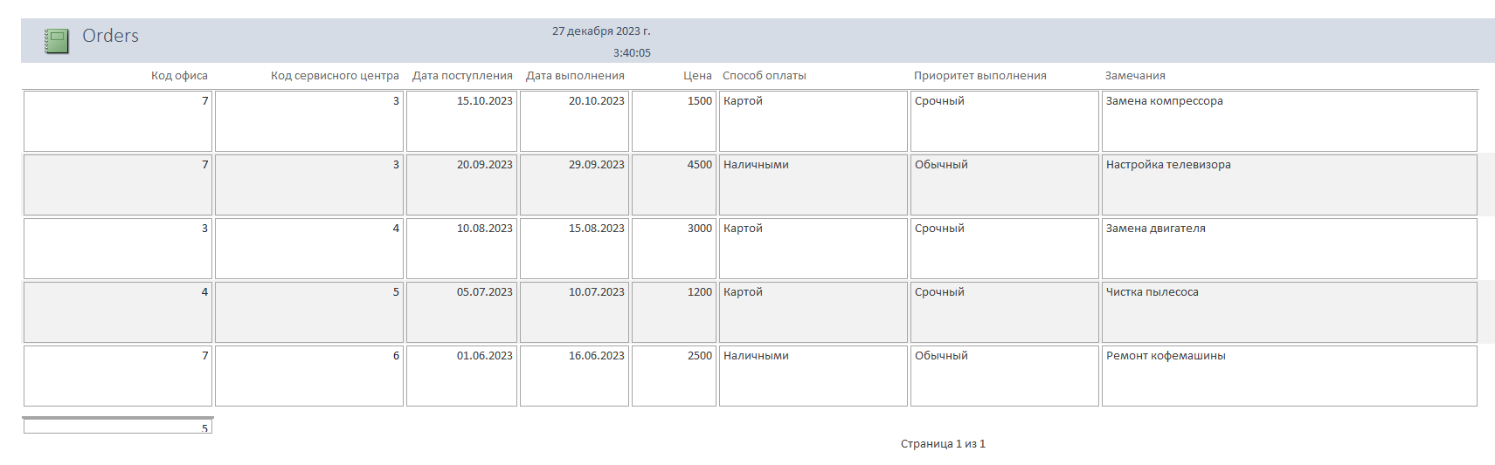

1. Сервисные центры, существующие до 27.12.2023

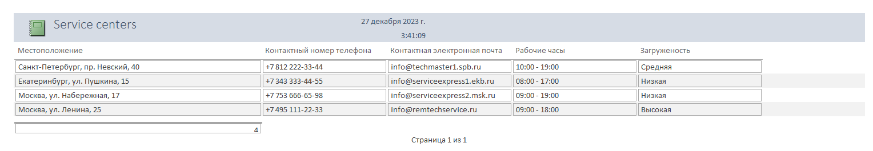

1. Запчасти, необходимые на период до 27.12.2023

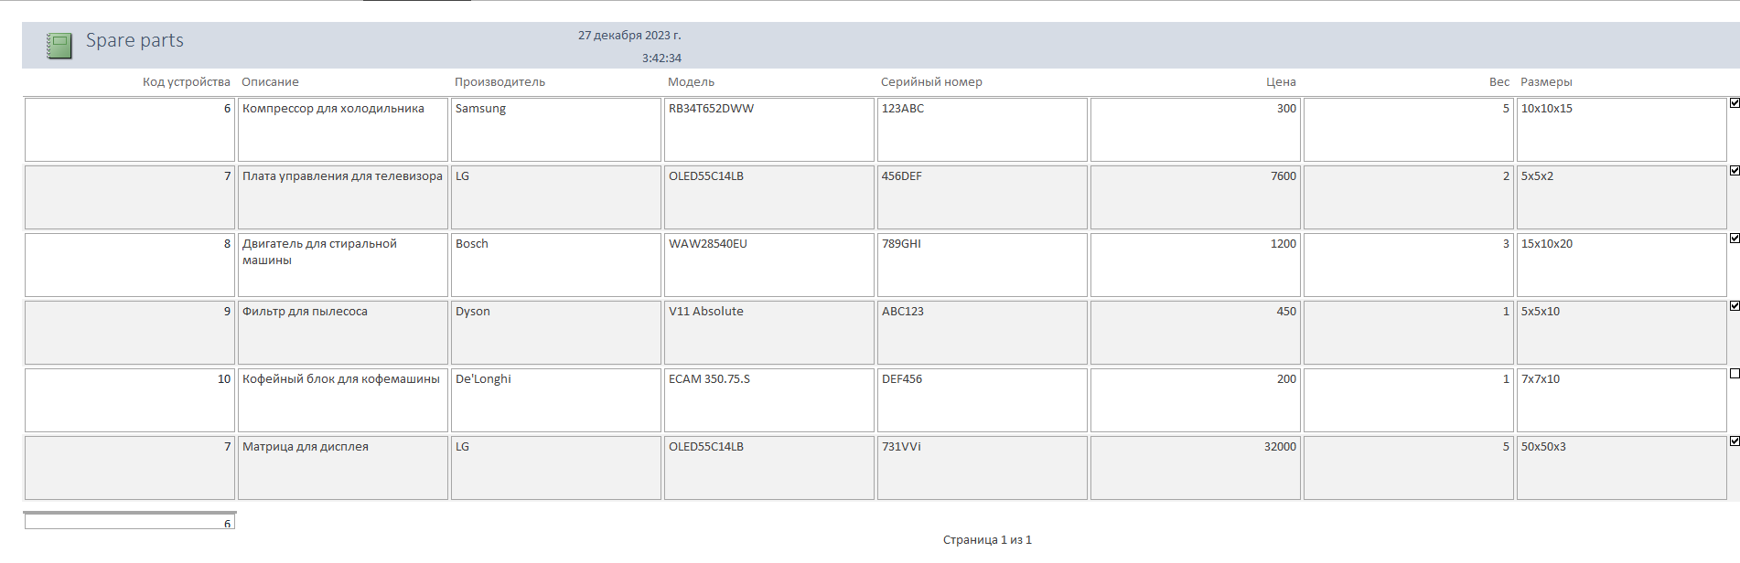

1. Технические специалисты, работающие на период до 27.12.2023

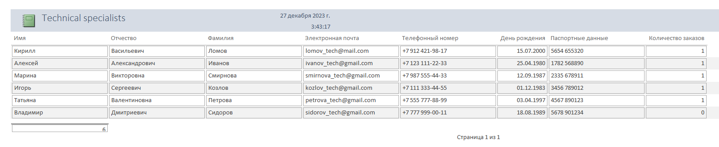

1. Все клиенты в офисах, обслуженные до 27.12.2023

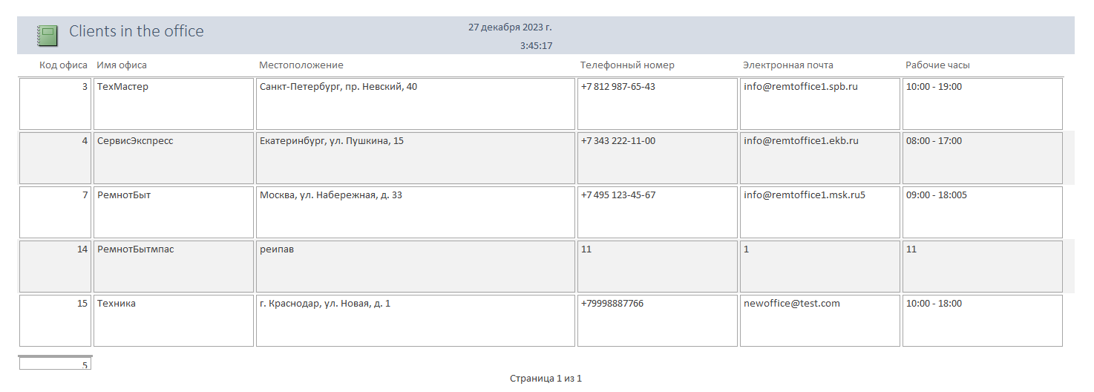

1. Все заказы в офисах, сделанные до 27.12.2023

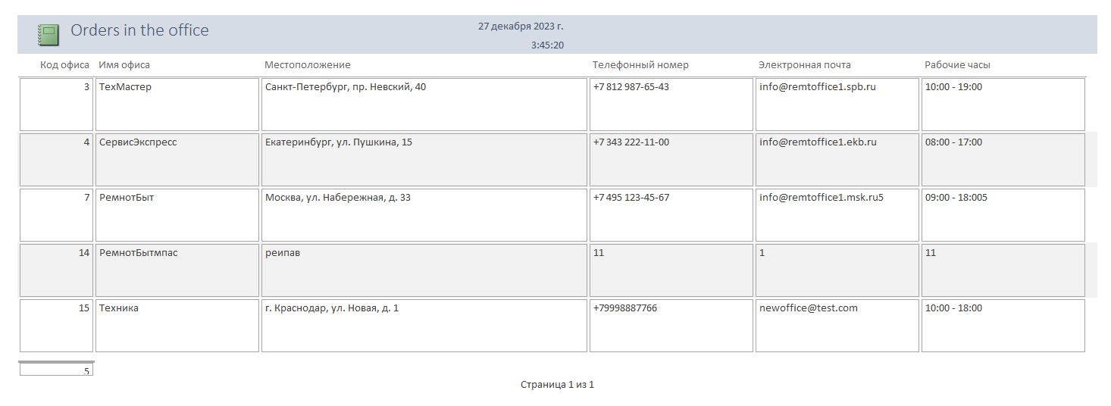

**Граф диалога**

**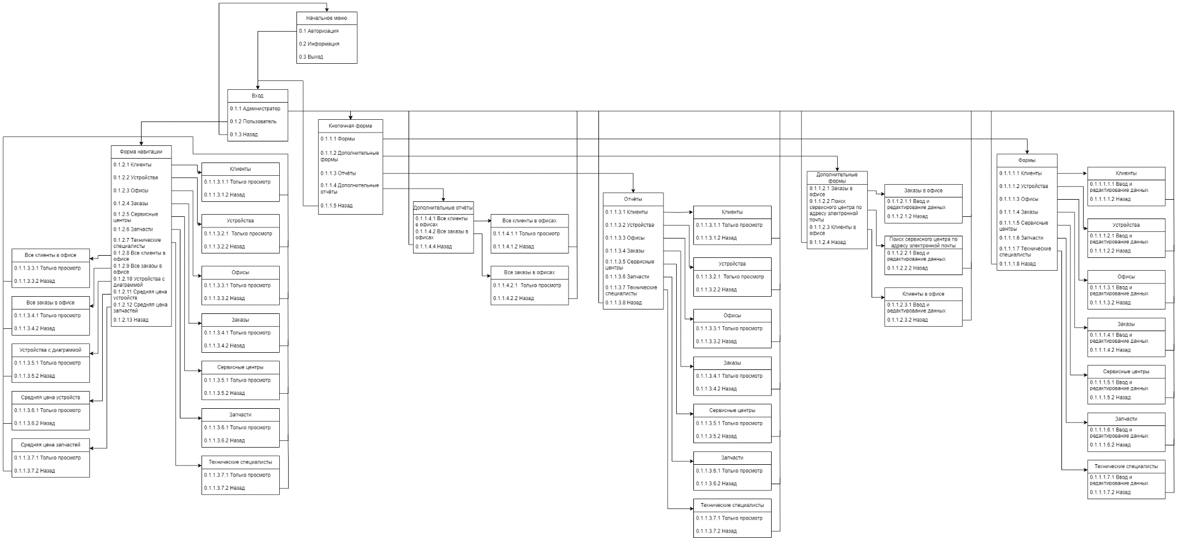**

**Схема работы**

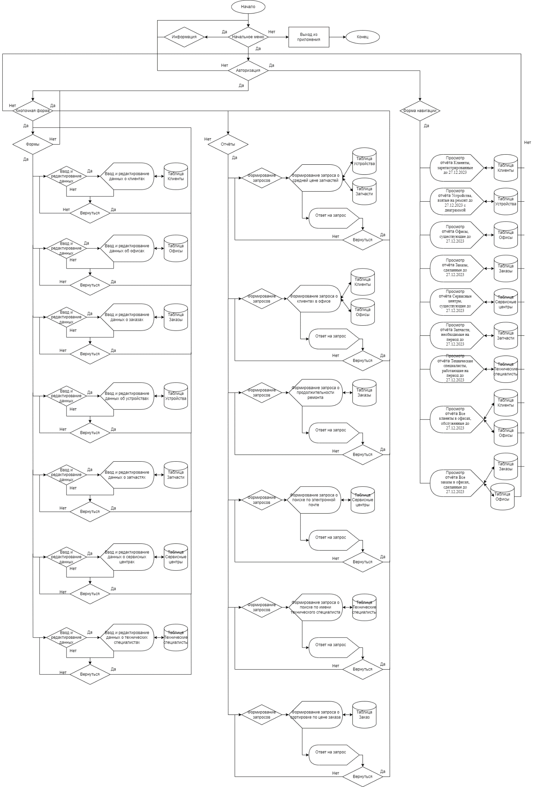

**Заключение**

Автоматизация гарантийного обслуживания сложной бытовой техники - важный аспект современного бизнеса. Используя MS Access, можно эффективно управлять базой данных, включающей информацию о клиентах, заказах, устройствах, запасных частях, сервисных центрах и технических специалистах.

MS Access предоставляет возможности для создания отчетов, форм, и запросов, что облегчает отслеживание и анализ данных о заказах клиентов. Знание основ работы с этим инструментом может значительно упростить процессы обработки заявок и улучшить взаимодействие с клиентами.

Таким образом, использование MS Access в контексте обслуживания бытовой техники может значительно улучшить управление данными, повысить оперативность обработки заказов и улучшить общее качество обслуживания клиентов.

**Список использованных источников**

1. Методические указания к лабораторным работам по дисциплине «Модели данных» 3 семестра кафедры ИУ5, МГТУ им. Н. Э. Баумана.
2. Методические указания к макету автоматизированной информационной системы (АИС) по курсу «Модели данных», МГТУ им. Н. Э. Баумана..
3. Бекаревич Ю. Б., Пушкина Н. В. «MS Office Access 2019», Санкт-Петербург «БХВ-Петербург», 2017.
4. Видеоуроки по Microsoft Access на сайте [AccessHelp.ru](http://accesshelp.ru/" \t "_blank).